

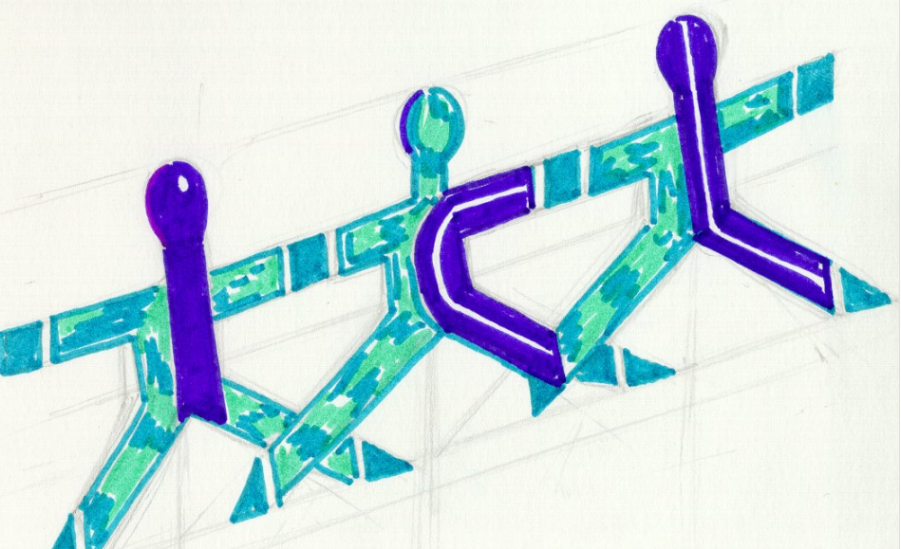

Ministero dell’istruzione e del merito
ISTITUTO COMPRENSIVO Scuola dell'Infanzia – Primaria - Sec. di I grado
Via Dionigi Castelli, 2 – 24065 LOVERE (BG) Tel. 035/961391
C.F. 96005660160 – Cod. Univoco: UF0HRI - C.M. BGIC855001 - e-mail: segreteria@iclovere.edu.it – bgic855001@pec.istruzione.it Sito web: www.iclovere.edu.it

OGGETTO: Fondi Strutturali Europei – Programma Operativo Nazionale “Per la scuola, competenze e ambienti perl’apprendimento” 2014-2020. Asse I – Istruzione – Fondo Sociale Europeo (FSE). Asse I – Istruzione – Obiettivi Specifici10.1, 10.2 e 10.3 – Azioni 10.1.1, 10.2.2 e 10.3.1 – Nota di Adesione prot. n. 36723 del 15/03/2023 – Per la realizzazione di percorsi formativi volti a favorire l’inclusione degli alunni e alunne, delle studentesse e degli studentiprovenienti dall’ Ucraina nel nuovo contesto scolastico e sociale, anche attraverso un rafforzamento delle competenze chiave, in attuazione del Decreto del Ministro dell’istruzione e del merito n. 25 del 15/02/2023 (CARE).

CNP 10.2.2A-FSEPON-LO-2023-4
CUP I64C23000060007
AZIONE: Pon CARE

Il Dirigente Scolastico

Visto il Decreto Legislativo 30 marzo 2001, n.165 recante “Norme generali sull’ordinamento del lavoro alle
dipendenze delle Pubbliche Amministrazioni” e ss.mm.ii.;

Visto il Decreto 28 agosto 2018, n.129 “Regolamento recante istruzioni generali sulla gestione
amministrativo-contabile delle istituzioni scolastiche”;

Visto il DPR 275/99, concernente norme in materia di autonomia delle istituzioni scolastiche;

Vista la Circolare del Ministero del Lavoro n.2/2009;

Vista la Circolare della Funzione Pubblica n.2/2008;

Vista la nota MIUR 0038115 del 18-12-2017;

Visto il Regolamento (UE) n.1303/2013 recante disposizioni comuni sui Fondi Strutturali e di Investimento
Europei, il Regolamento (UE) n.1301/2013 relativo al Fondo Europeo di Sviluppo Regionale (FESR) e
il Regolamento (UE) n.1304/2013 relativo al Fondo Sociale Europeo;

Visto l’Avviso pubblico prot.n. AOODGABMI/36723 del 15 Marzo 2023 “Realizzazione di percorsi
formativi volti a favorire l’inclusione degli alunni e alunne, delle studentesse e degli studenti

provenienti dall’ ucraina nel nuovo contesto scolastico e sociale, anche attraverso un rafforzamento
delle competenze chiave, in attuazione del decreto del Ministro dell’istruzione e del merito 15
febbraio 2023, n. 25. Adesione all’iniziativa CARE” PON “Per la Scuola, competenze e ambienti per
l’apprendimento” 2014-2020 – Fondo Sociale Europeo (FSE);

Visto l’inoltro della candidatura n. 1087977, generata dal sistema GPU e firmata digitalmente dal Dirigente
Scolastico, quindi trasmesso sulla piattaforma SIF in data il 17.03.2023 alle ore 13.53, con
attribuzione da parte del sistema del prot.n. 1717 del 17.03.2023;

Visto che il Ministero dell’Istruzione e del Merito, Unità di missione del PNRR, con nota prot.n.
AOOGABMI-65546 del 17 Aprile 2023, assunta al prot.n.2492 del 20.04.2023, ha comunicato all’IC LOVERE di Lovere l’autorizzazione del progetto presentato. L’importo complessivo del
progetto ammesso al finanziamento è indicato nella tabella sottostante;

Sottoazione | Codice progetto | Titolo progetto | Importo autorizzato progetto
10.2.2A | 10.2.2A-FSEPON-LO-2023-4 | Lingua italiana come seconda lingua (L2) | € 6.482,00

Rilevato che, in considerazione della chiusura della Programmazione 2014-2020, le attività formative afferenti al progetto autorizzato dovranno essere realizzate e concluse entro il termine del 22 settembre 2023, data massima per effettuare la Chiusura del Progetto in GPU tramite l’apposita funzionalità di “Chiusura progetto”;

Visto il decreto prot.n.2497 del 21.04.2023 avente oggetto: “Provvedimento del Dirigente Scolastico di
formale variazione al Programma Annuale 2023 di cui all’Avviso pubblico del Ministero
dell’Istruzione e del Merito, Unità di missione del PNRR - Fondi Strutturali Europei – Programma
Operativo Nazionale “Per la scuola, competenze e ambienti per l’apprendimento” 2014-2020. Asse I
– Istruzione – Fondo Sociale Europeo (FSE). Asse I – Istruzione – Obiettivi Specifici 10.1, 10.2 e 10.3 –
Azioni 10.1.1, 10.2.2 e 10.3.1 – Nota di Adesione prot. n. 3410 del 15/03/2023 – Per la
realizzazione di percorsi formativi volti a favorire l’inclusione degli alunni e alunne, delle studentesse
e degli studenti provenienti dall’ Ucraina nel nuovo contesto scolastico e sociale, anche attraverso
un rafforzamento delle competenze chiave, in attuazione del Decreto del Ministro dell’istruzione e
del merito n. 25 del 15/02/2023 (CARE)”;

Rilevato la necessità di nominare il coordinatore amministrativo e contabile per la realizzazione del progetto
meglio specificato in premessa

Considerato il ruolo apicale del Direttore dei servizi Generali e Amministrativi (DSGA);

Tutto ciò visto e rilevato, che costituisce parte integrante del presente decreto

DECRETA

Art.1 Affidamento incarico
Viene affidato alla sig. Somma Lucia in qualità di DSGA l’incarico di Direzione Amministrativa
per lo svolgimento del progetto di cui all’oggetto

Art. 2 Orario di servizio
Il servizio affidato è di n° 16 ore da svolgere in orario aggiuntivo all’orario di servizio, a partire dalla data
della nomina fin al termine del progetto comunque non oltre il 22/09/2022

Art. 3 Compiti
I compiti da svolgere sono quelli stabiliti dalle circolari ministeriali e dall’avviso richiamate in premessa

Art. 4 Compenso
Il compenso orario viene stabilito in € 24,55 lordo stato così come da CCNL e circolare del Ministero del lavoro n°2/2009, pari ad € 18,50 lordo dipendente.

Art. 5 Nomina
Al presente decreto seguirà immediata nomina

Il Dirigente Scolastico

